CINEMA COMPLEX

Φοιτητές: Νικόλαος Ρηγακης Π17109
Φώτιος Σίουζιος Π17121

Ημερομηνία: 21/2/2020

- Εγχειρίδιο χρήστη (user manual)

Form1.cs
Φόρμα σύνδεσης στην εφαρμογή με username και password ειτε ως πελατης ειτε ως υπαλληλος.
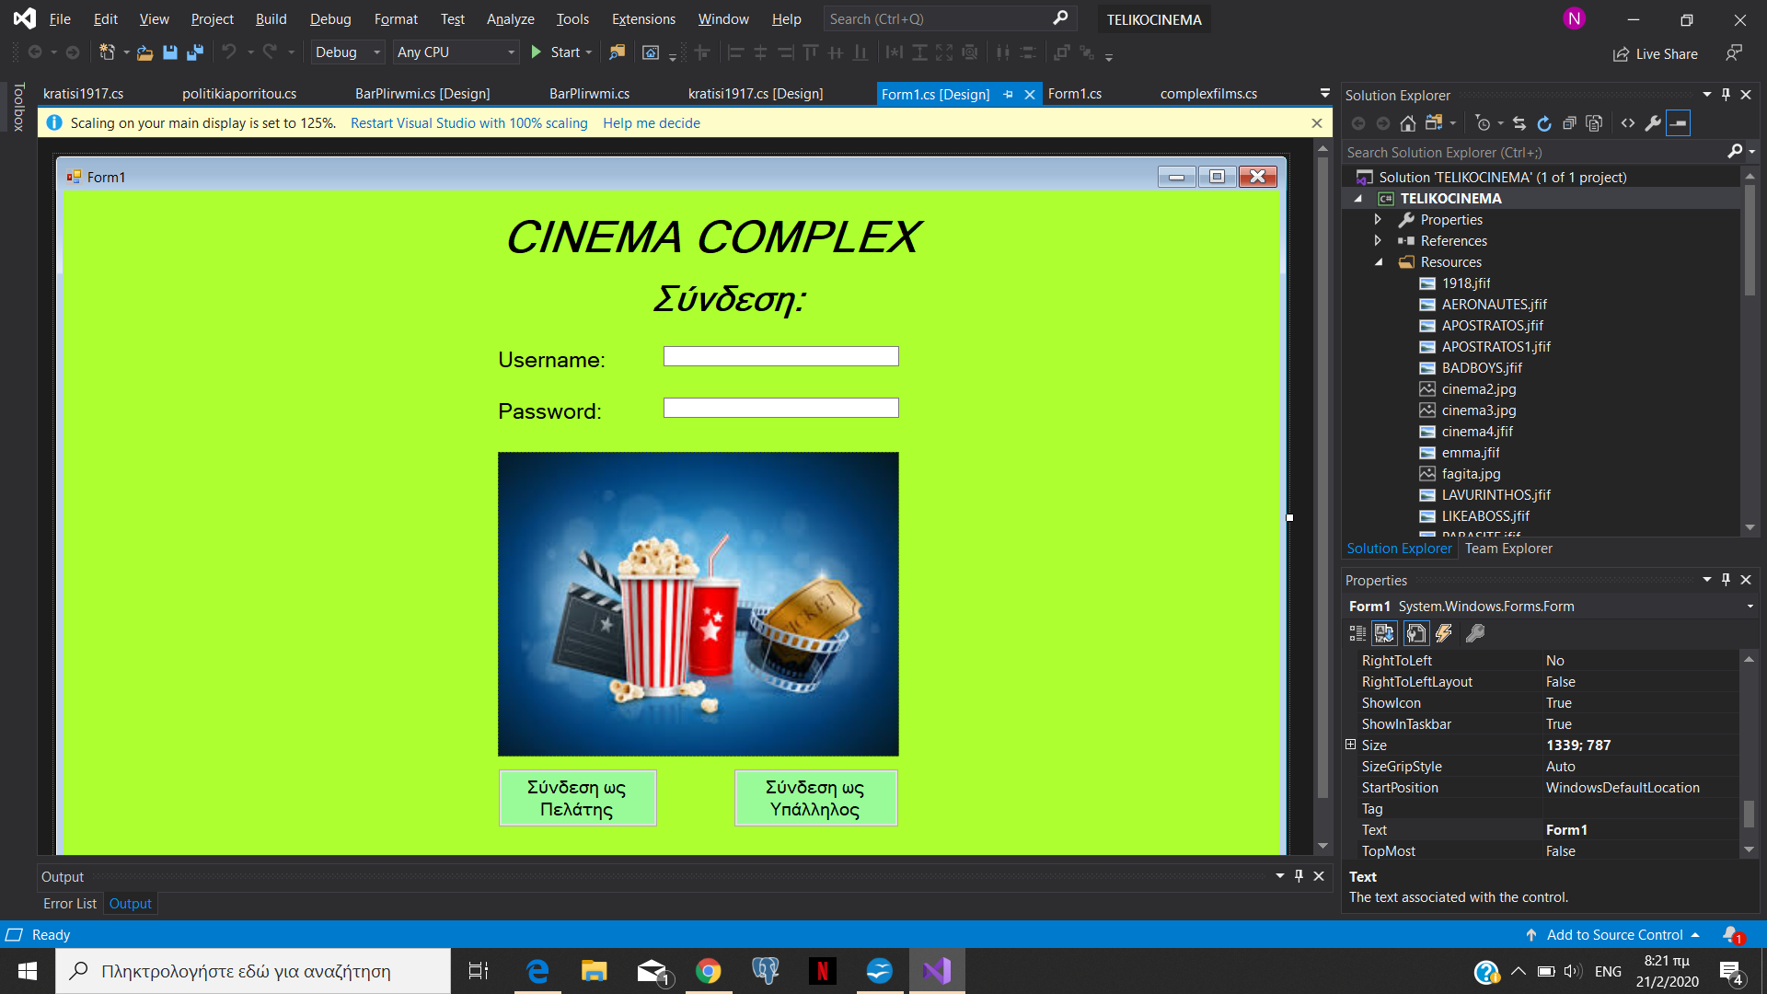
ΩΣ ΠΕΛΑΤΗΣ:

MainForm.cs
Εισαγωγικη σελιδα στου cinema complex με το μενου και την αναζητηση ταινιας. Στο μενου υπαρχουν οι ταινιες(παιζονται τωρα και προσεχως ), οι αιθουσες(1,2,3), το κυλικειο καθως και οι πληροφοριες (οροιχρησης,πολιτικηαπορρητου,επικοινωνια,complex films).
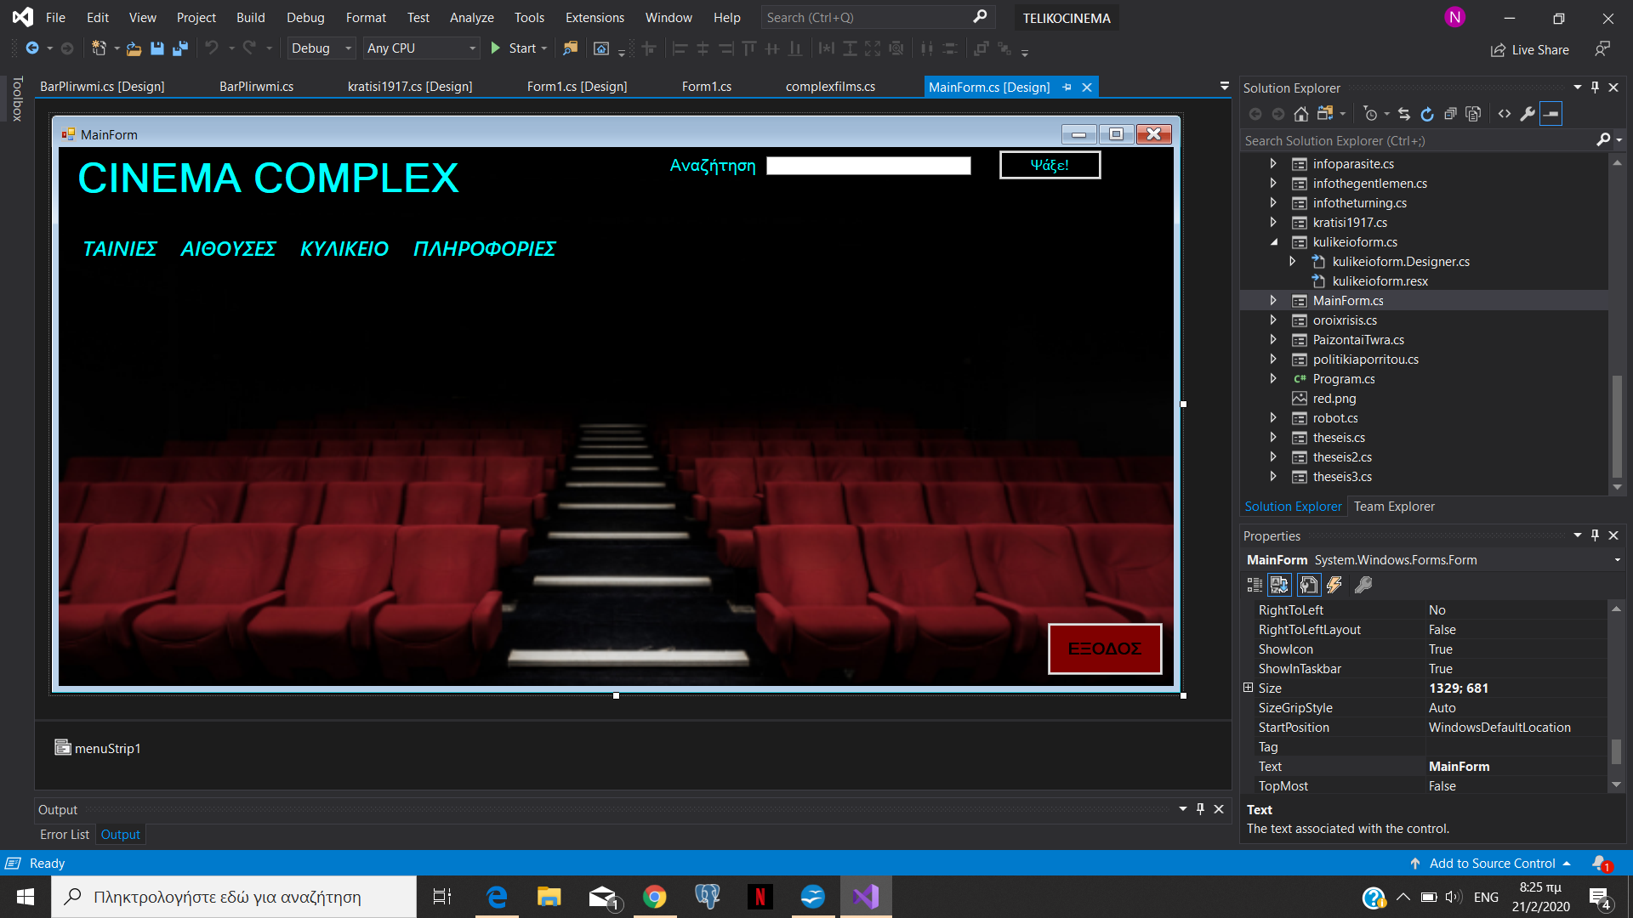

PaizontaiTwra.cs
Βρισκονται ολες οι ταινιες που παιζονται τωρα

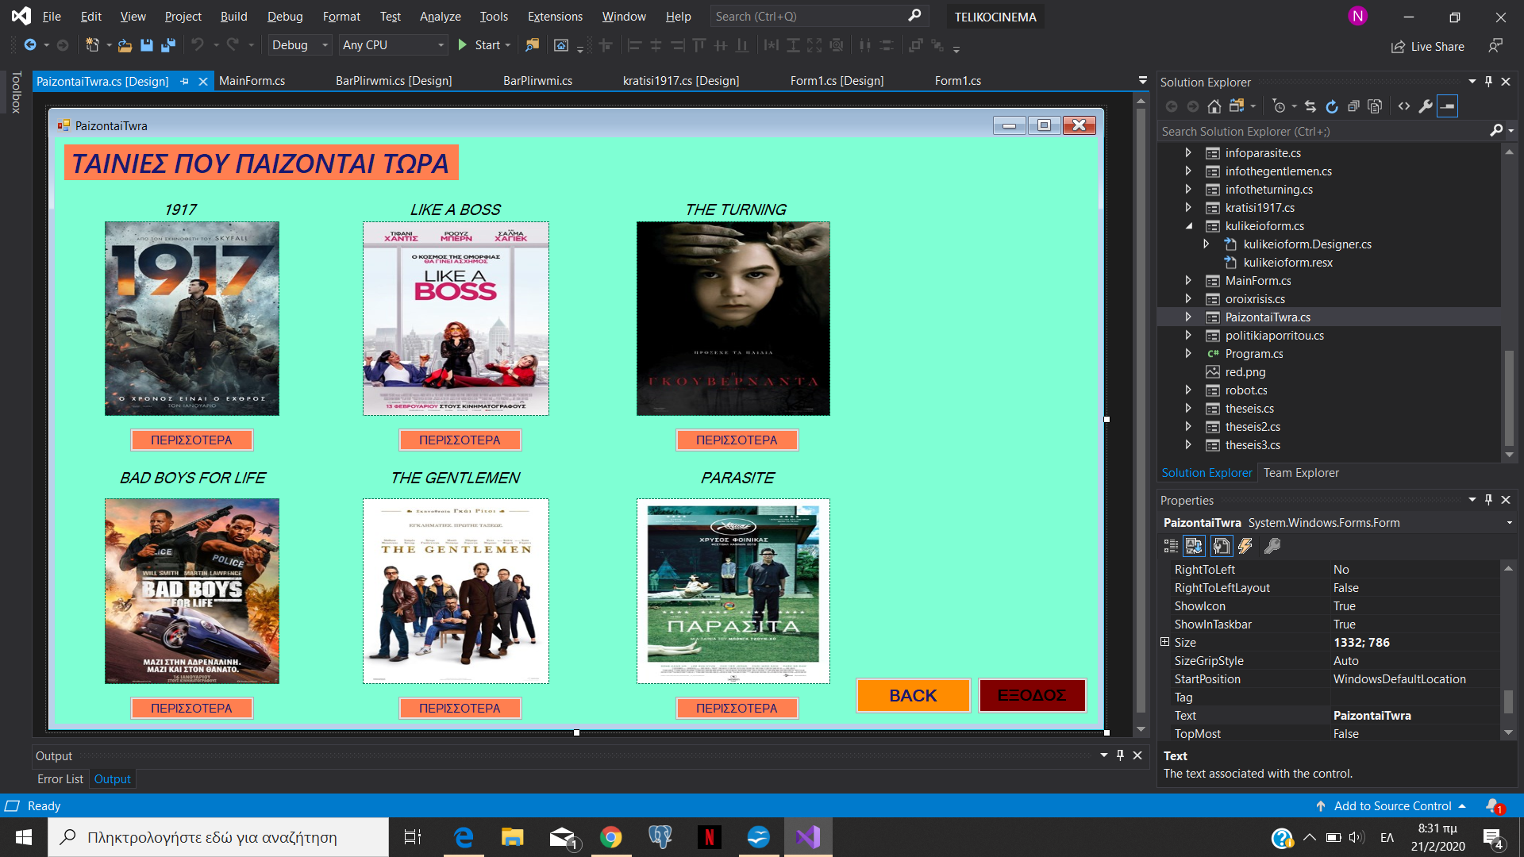

comingsoon.cs
Βρισκονται οι ταινιες που προκειται να προβληθουν στο αμεσο μελλον.

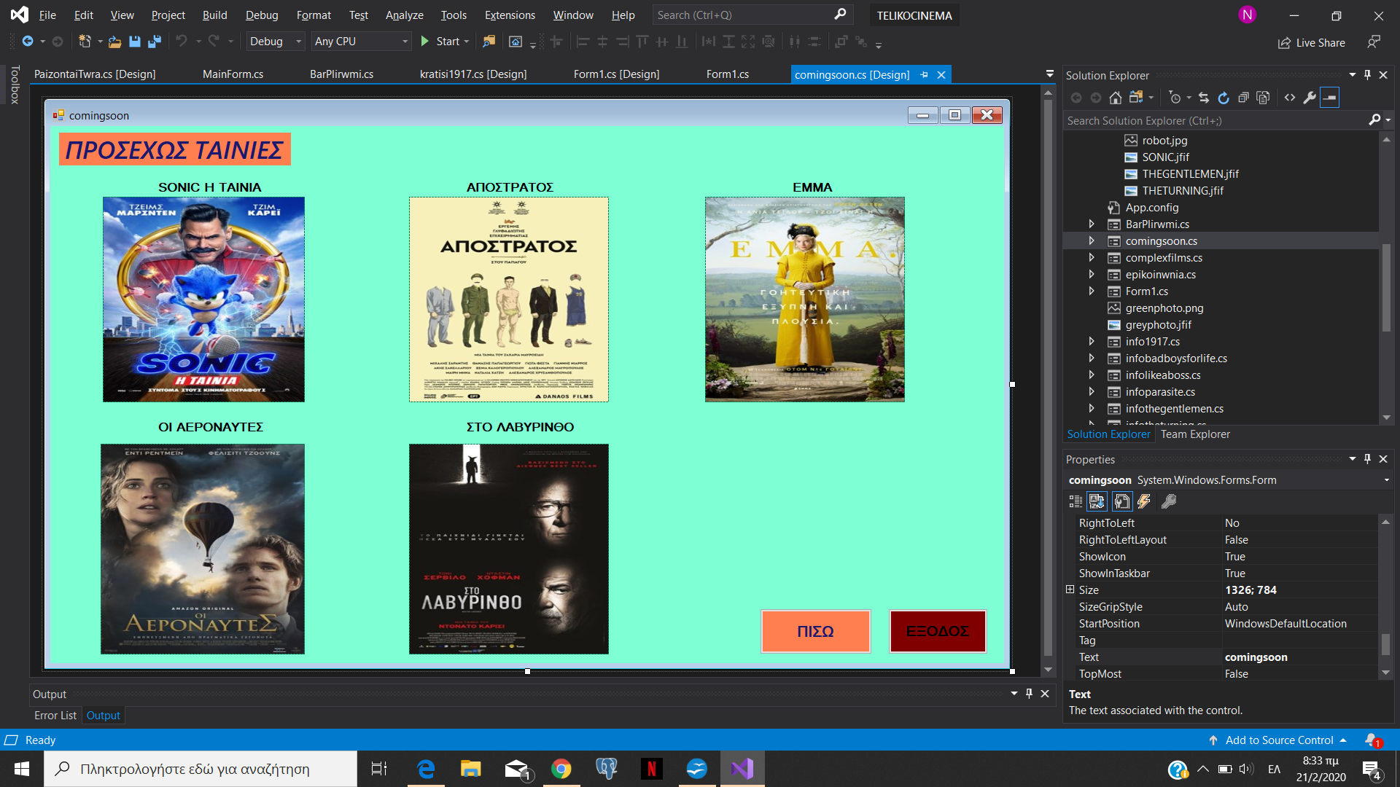

Info1917.cs
Πληροφοριες για την ταινια 1917 καθως και επιλογη για να κανεις κρατηση.
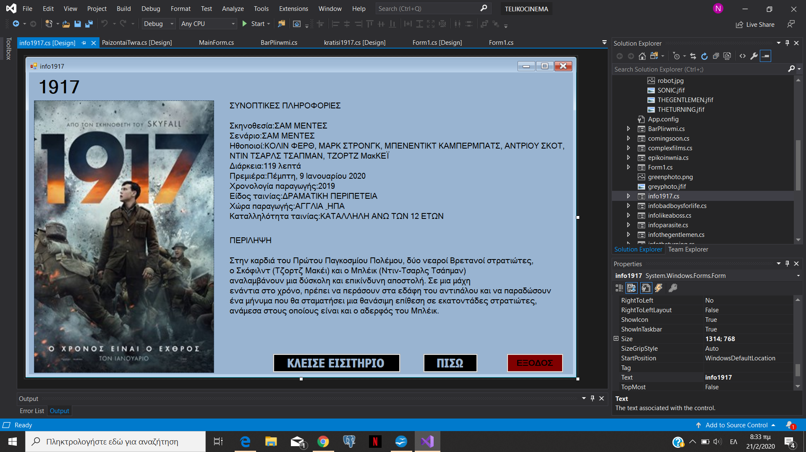

Infobadboysforlife.cs
Πληροφοριες για την ταινια bad boys for life καθως και επιλογη για να κανεις κρατηση.

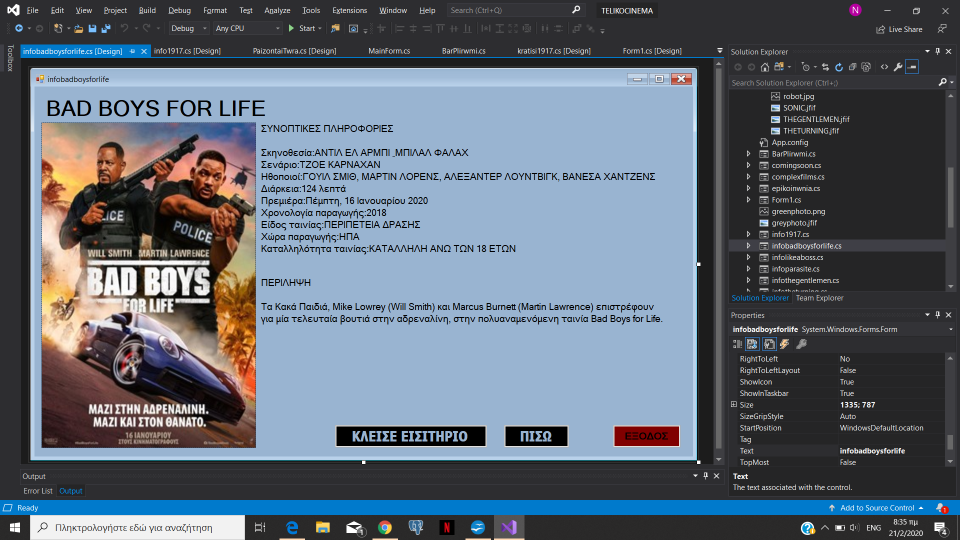

infolikeaboss.cs
Πληροφοριες για την ταινια like a boss καθως και επιλογη για να κανεις κρατηση.

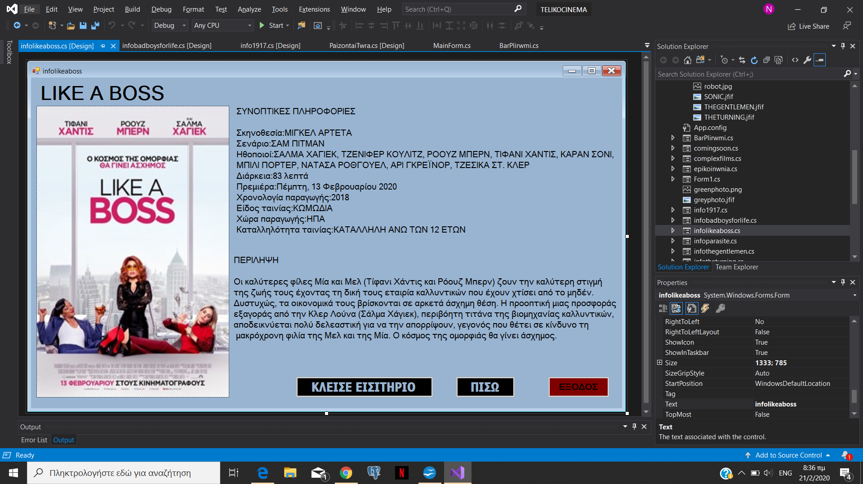

infoparasite.cs
Πληροφοριες για την ταινια parasite καθως και επιλογη για να κανεις κρατηση.

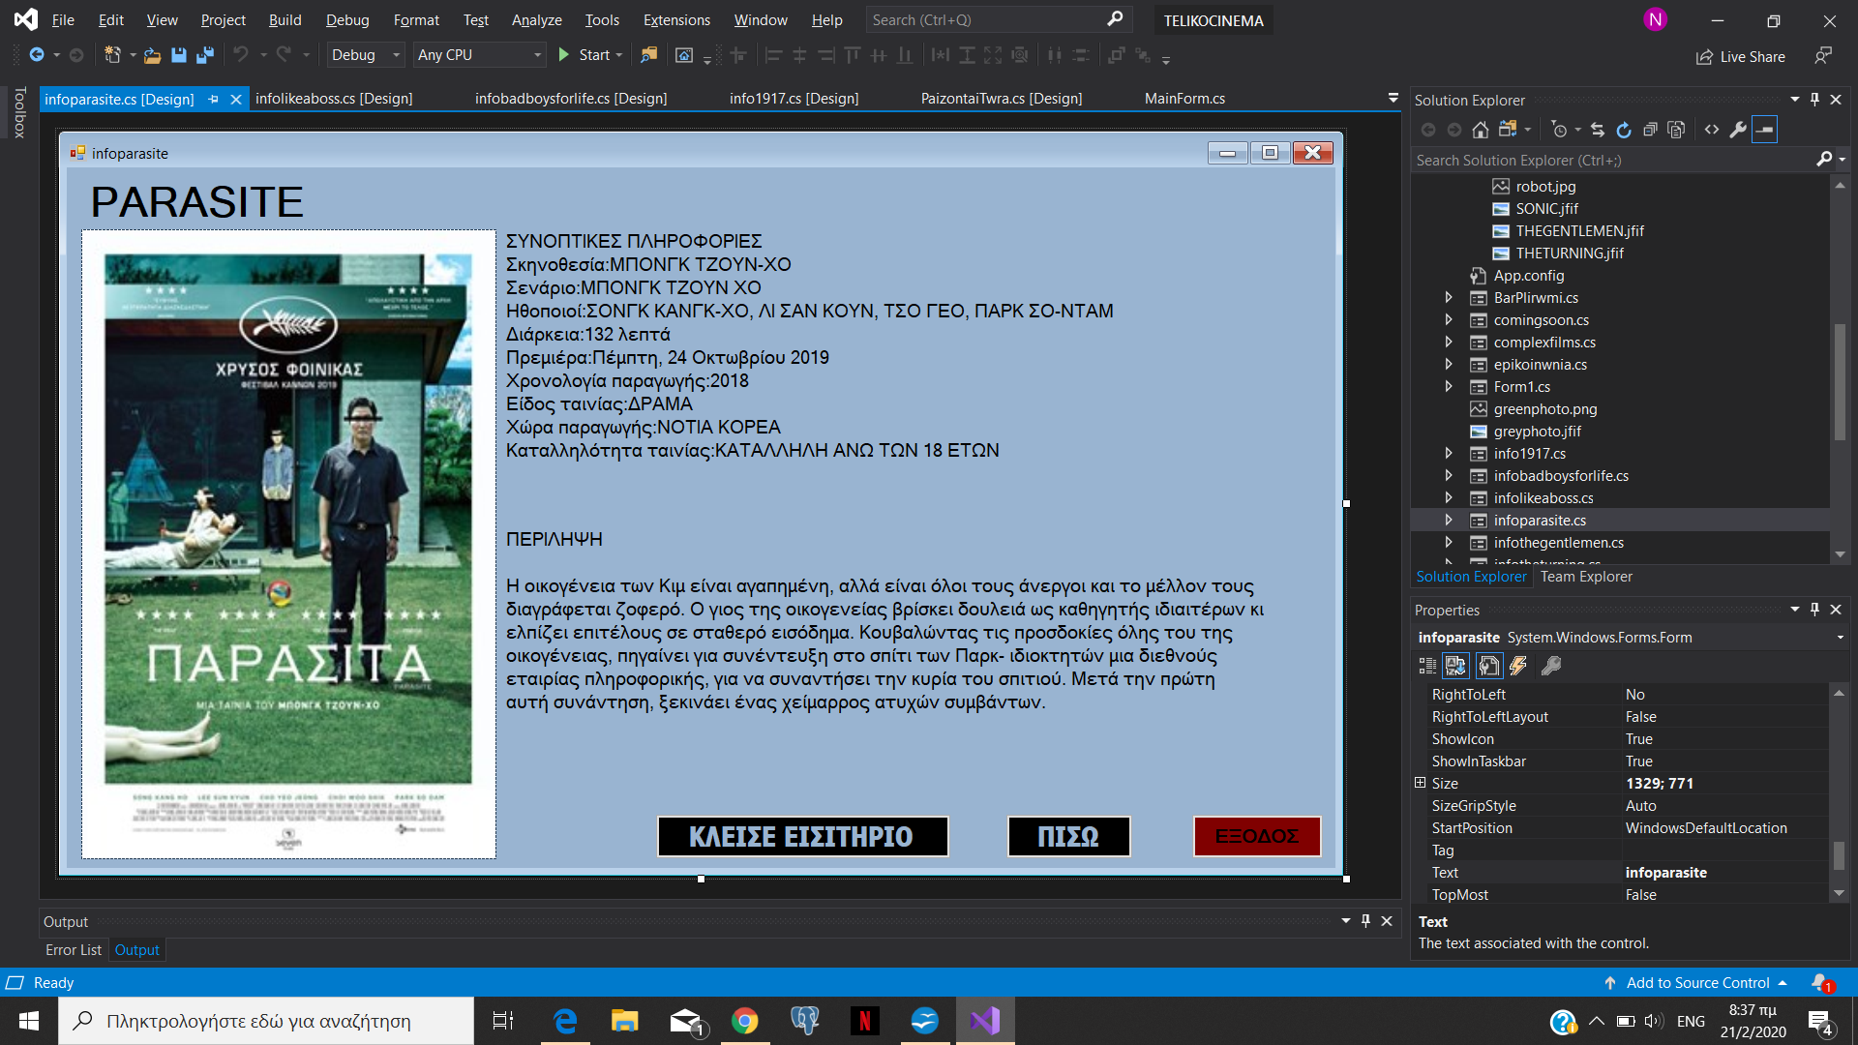

infothegentlemen.cs
Πληροφοριες για την ταινια the gentlemen καθως και επιλογη για να κανεις κρατηση.

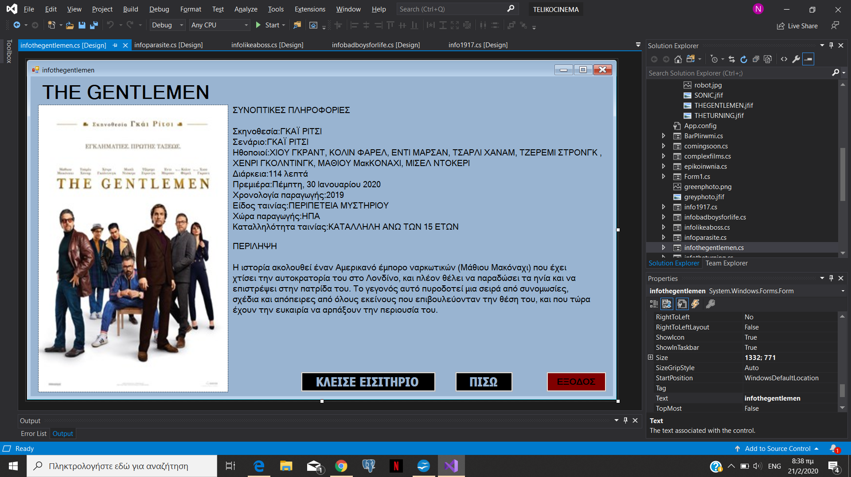

infotheturning.cs
Πληροφοριες για την ταινια the turning καθως και επιλογη για να κανεις κρατηση.
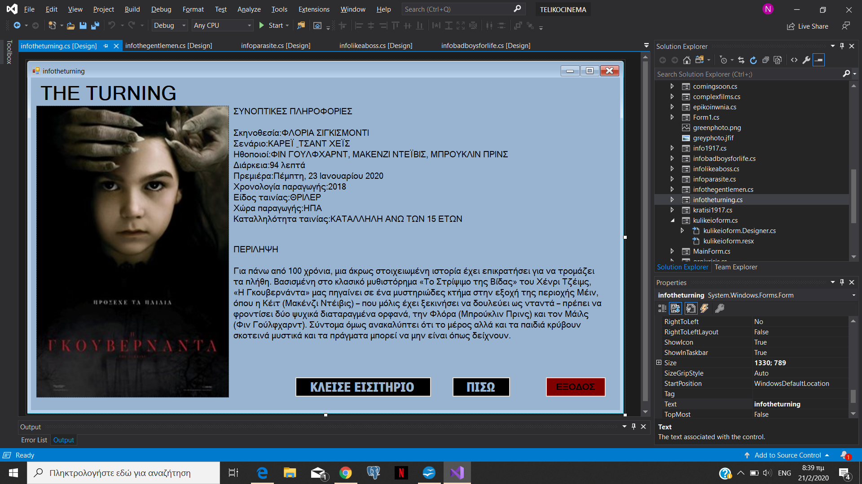

kratisi1917.cs
Φορμα κρατησης οπου συμπληρωνεις τα πεδια Επιλογη ταινιας, Επιλογη Αιθουσας και Επιλογη Ημερομηνίας και Ωρας.

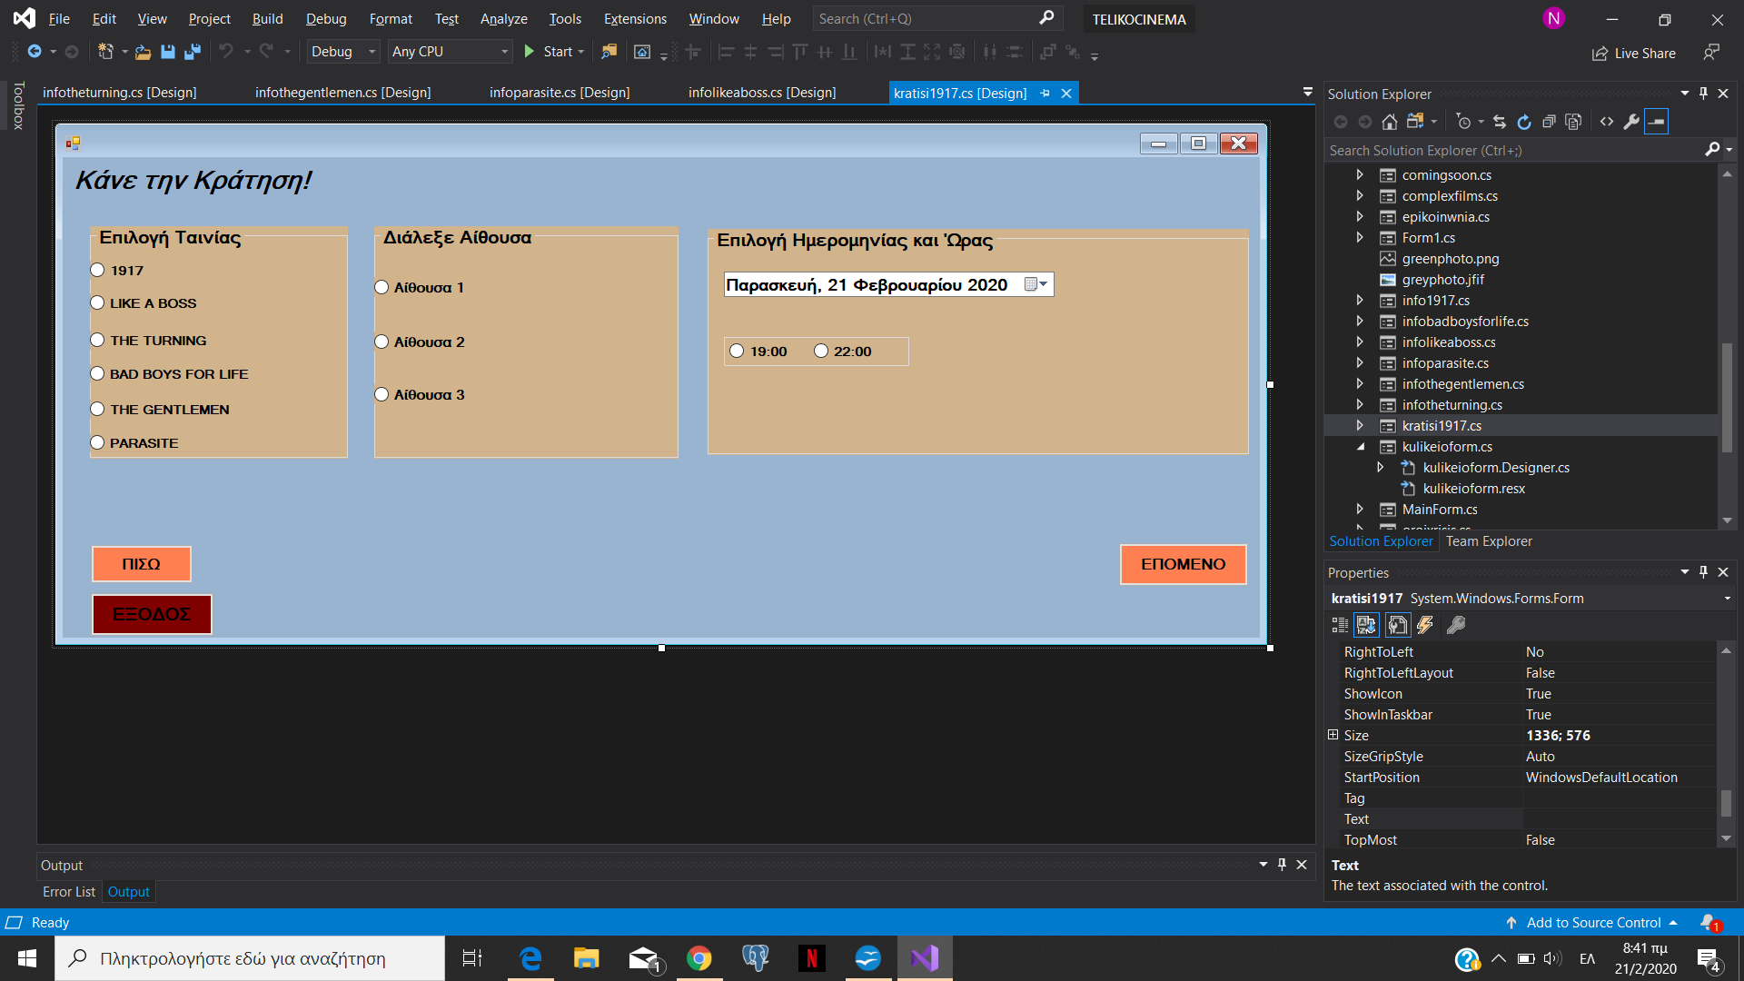

theseis.cs
theseis2.cs
theseis3.cs

Αυτες οι 3 φορμεσ αφορουν τις 3 αιθουσεσ του σινεμα για να κλεισεις την θεση που θες συμφωνα με το πλανο των αιθουσων.

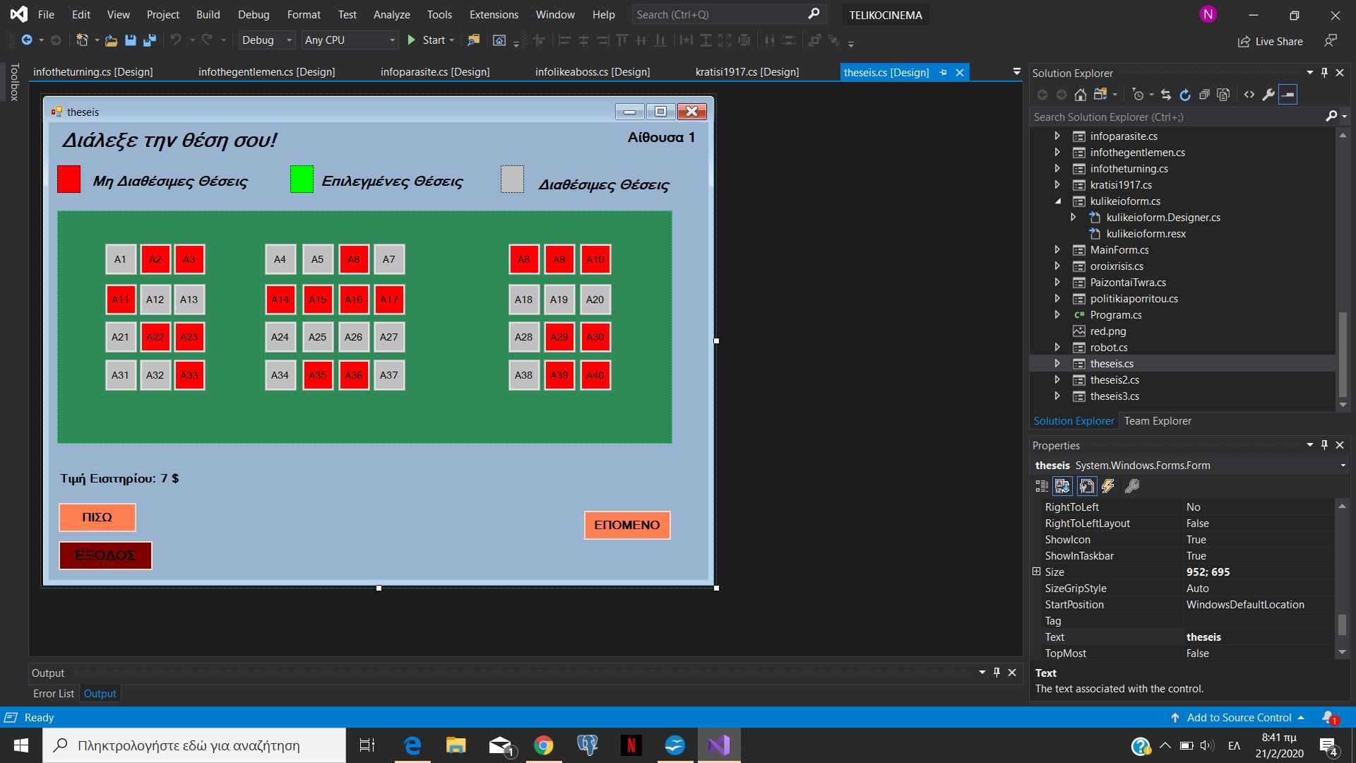
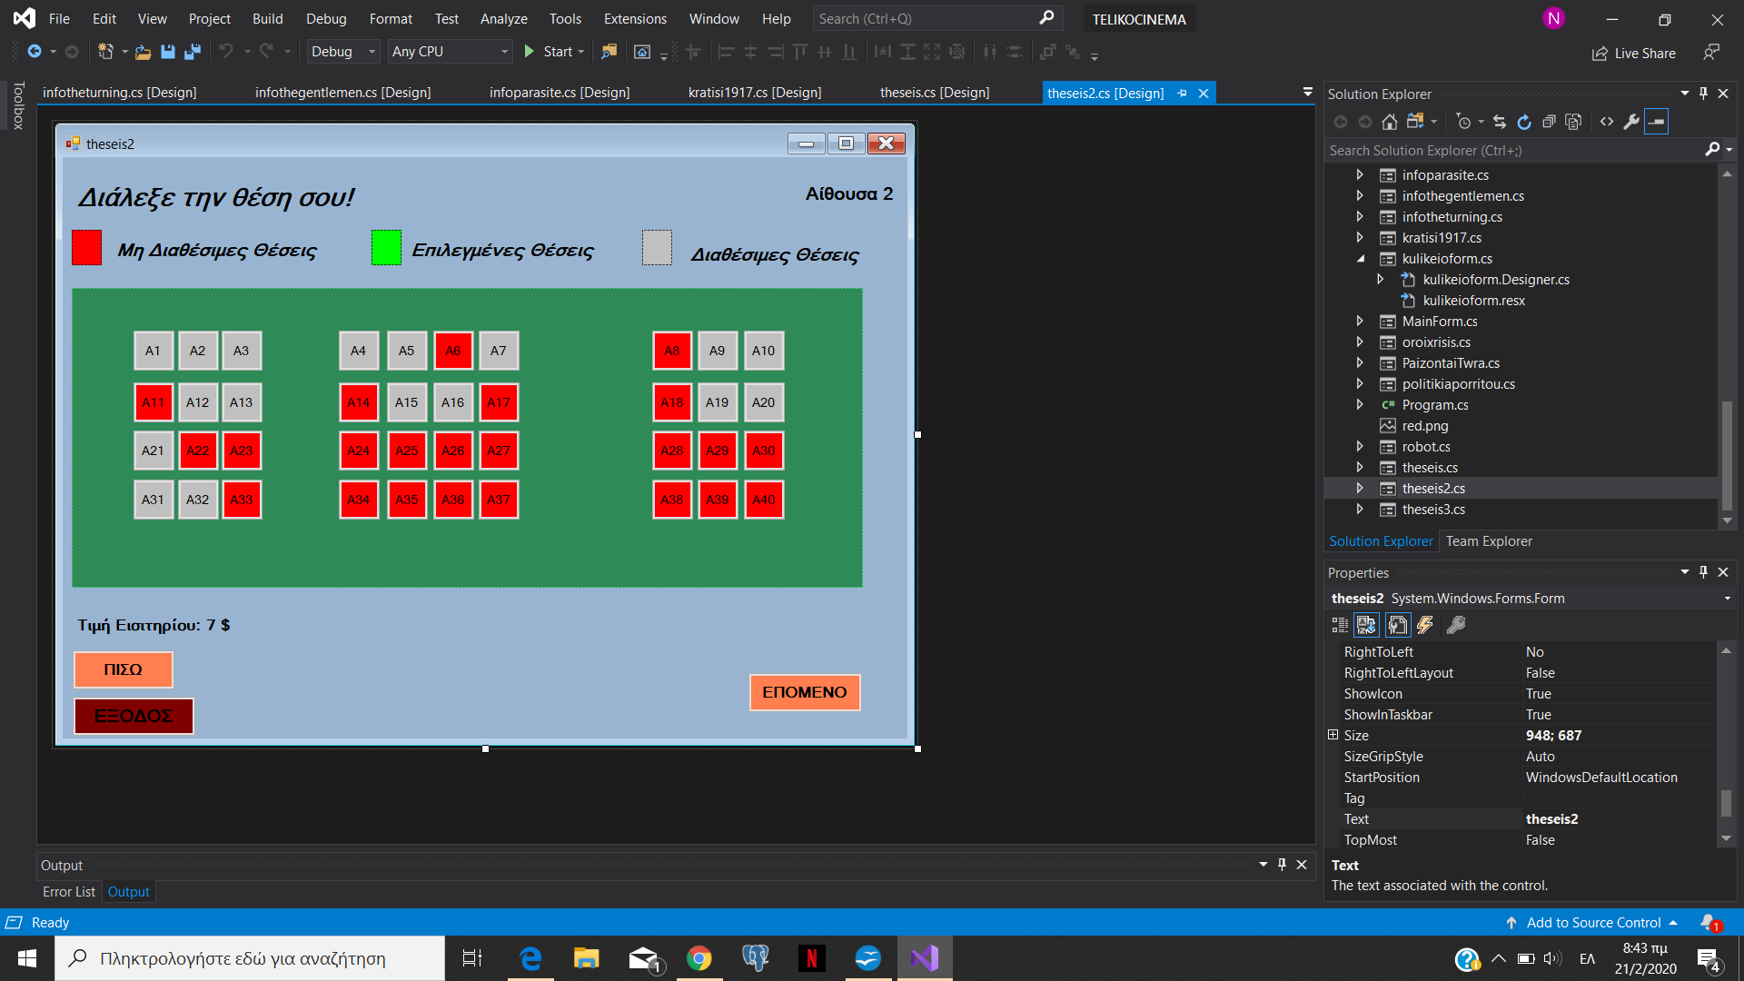

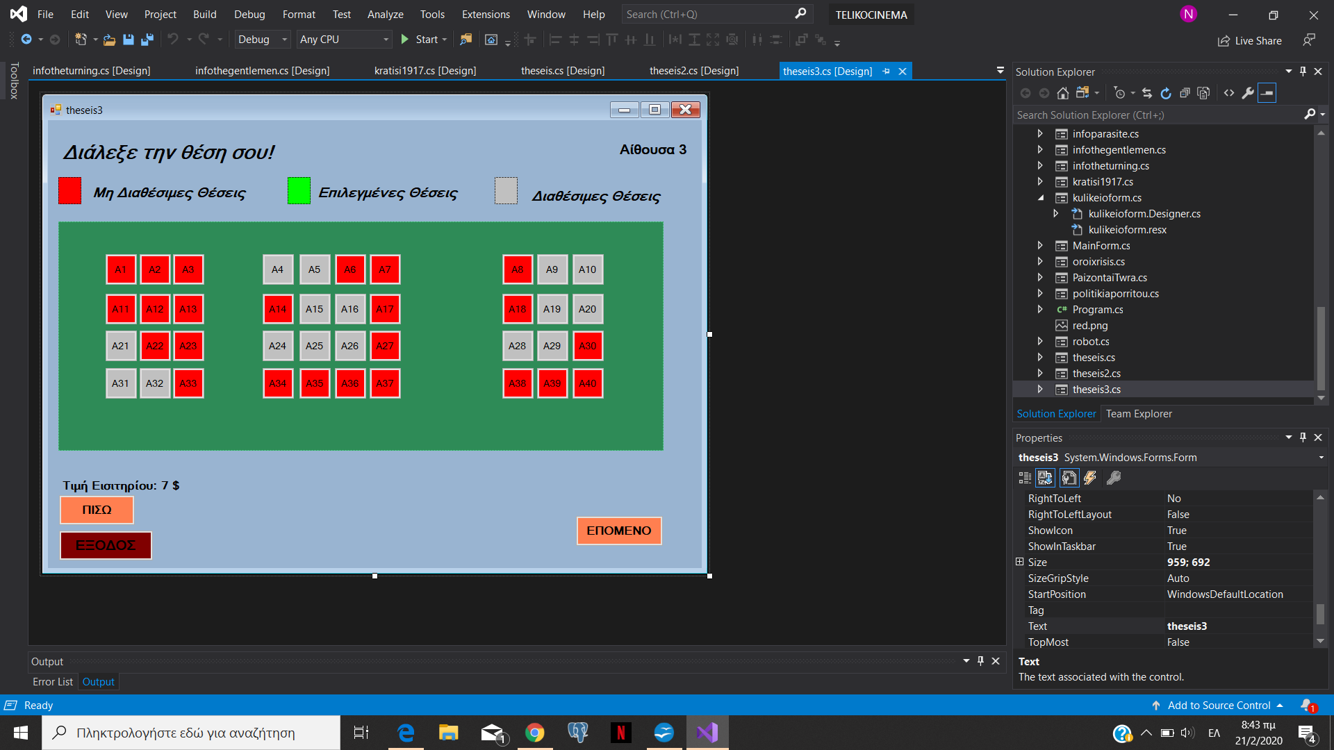

BarPlirwmi.cs
Εδω επιλεγεις τι θελεις να φας και να πιεις κατα την διαρκεια της ταινιας και συμπληρωνεις την φορμα με την πληρωμη.Μ ε το κουμπι ΕΠΙΒΕΒΑΙΩΣΗ ΚΡΑΤΗΣΗΣ ολοκληρωνεται η κρατηση.

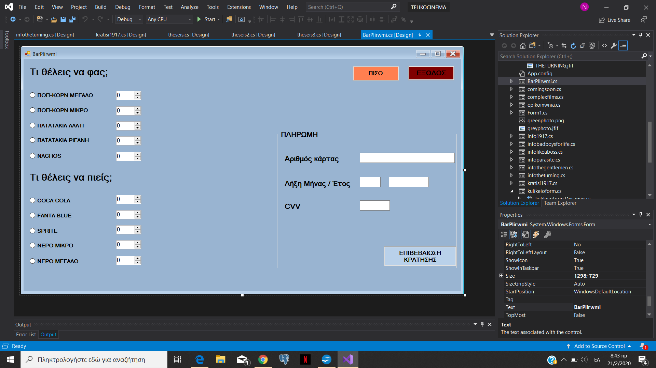

kulikeioform.cs
Εδω ειναι το μενου του κυλικειου(φαγητα και ποτα), καθως και οι τιμες τους.

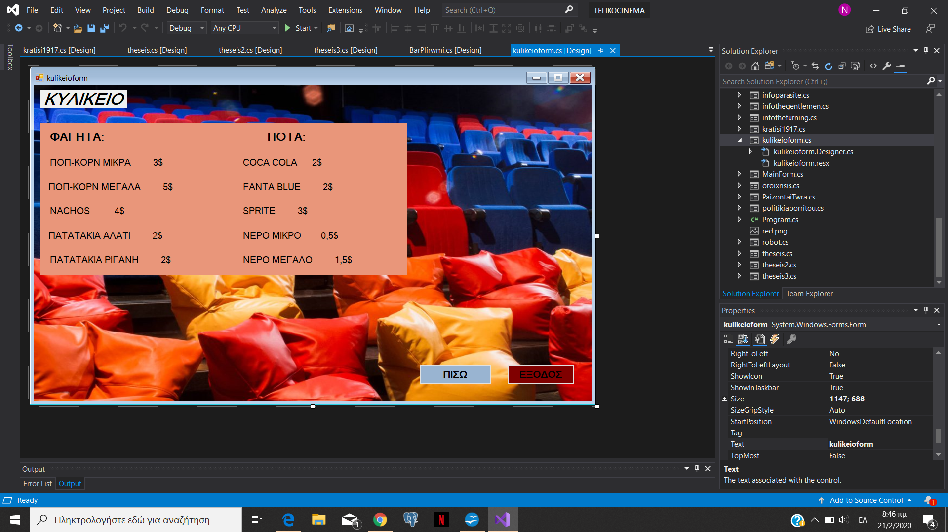

oroixrisis.cs
politikiaporritou.cs
complexfilms.cs
epikoinwnia.cs

Σε αυτες τις φορμες δινονται διαφορες πληροφοριες για το σινεμα πουα αφορουν διαδικαστικα θεματα της εταιρειας COMPLEX FIMLS.

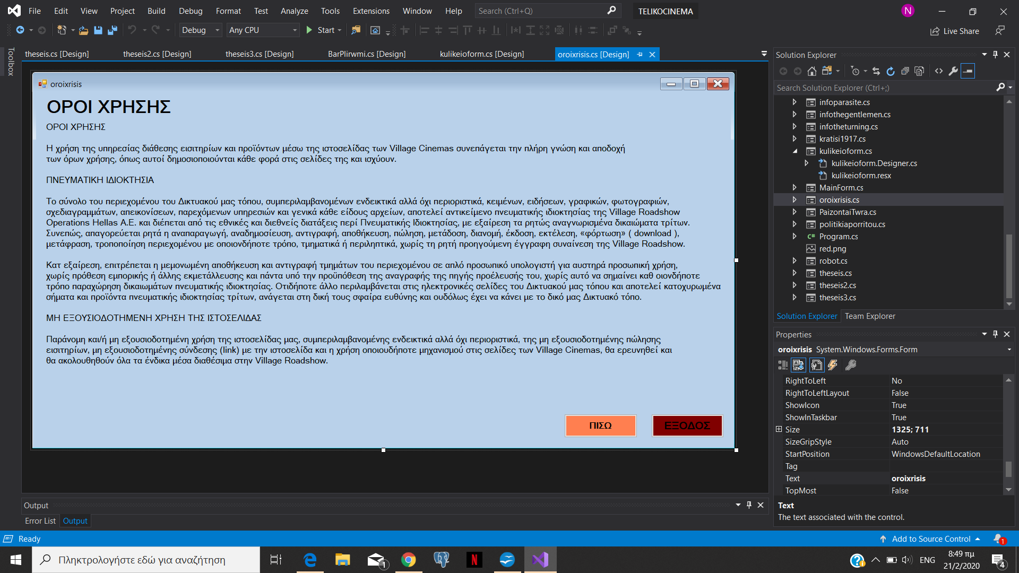
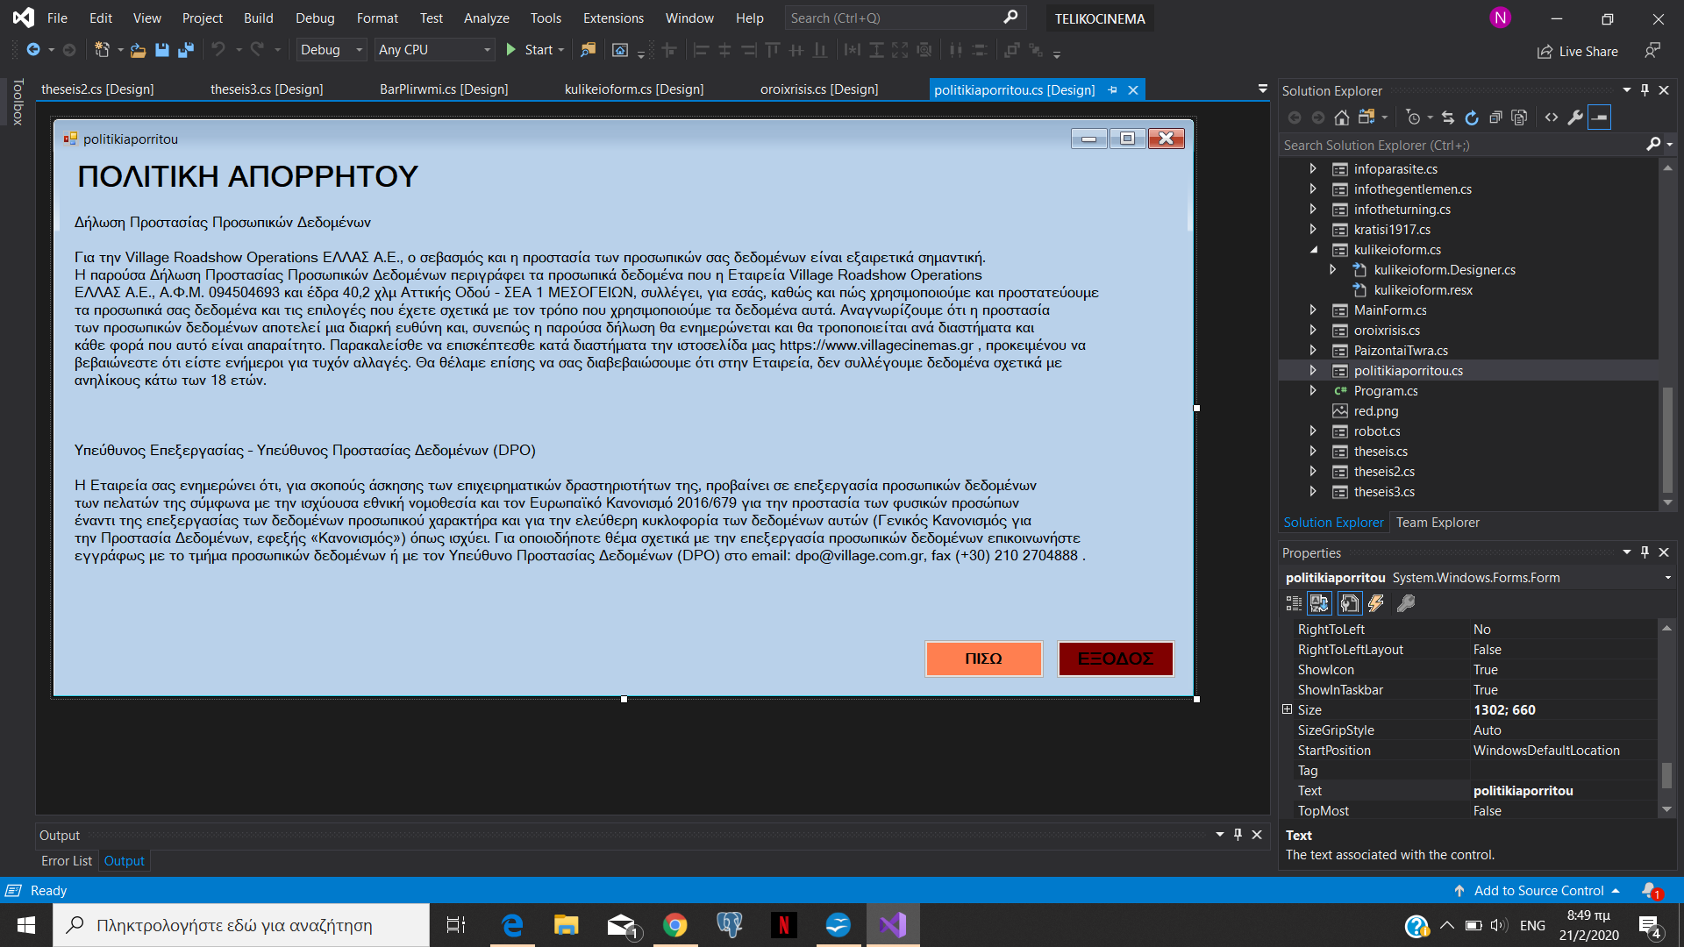

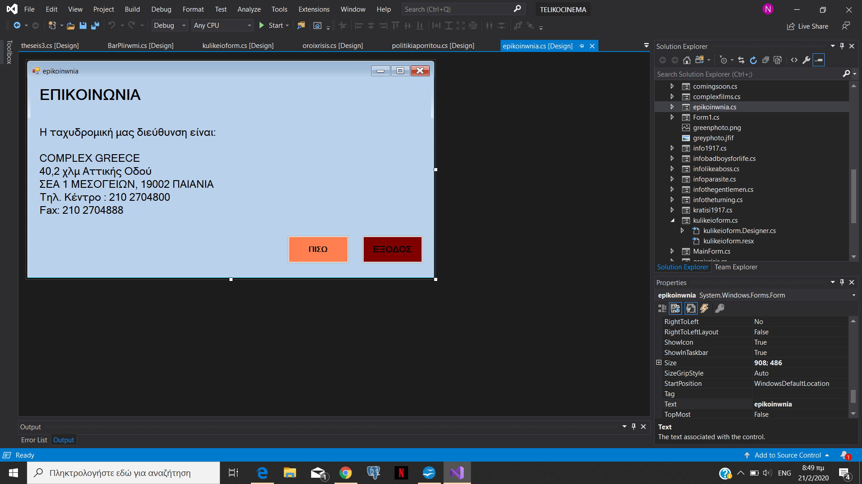

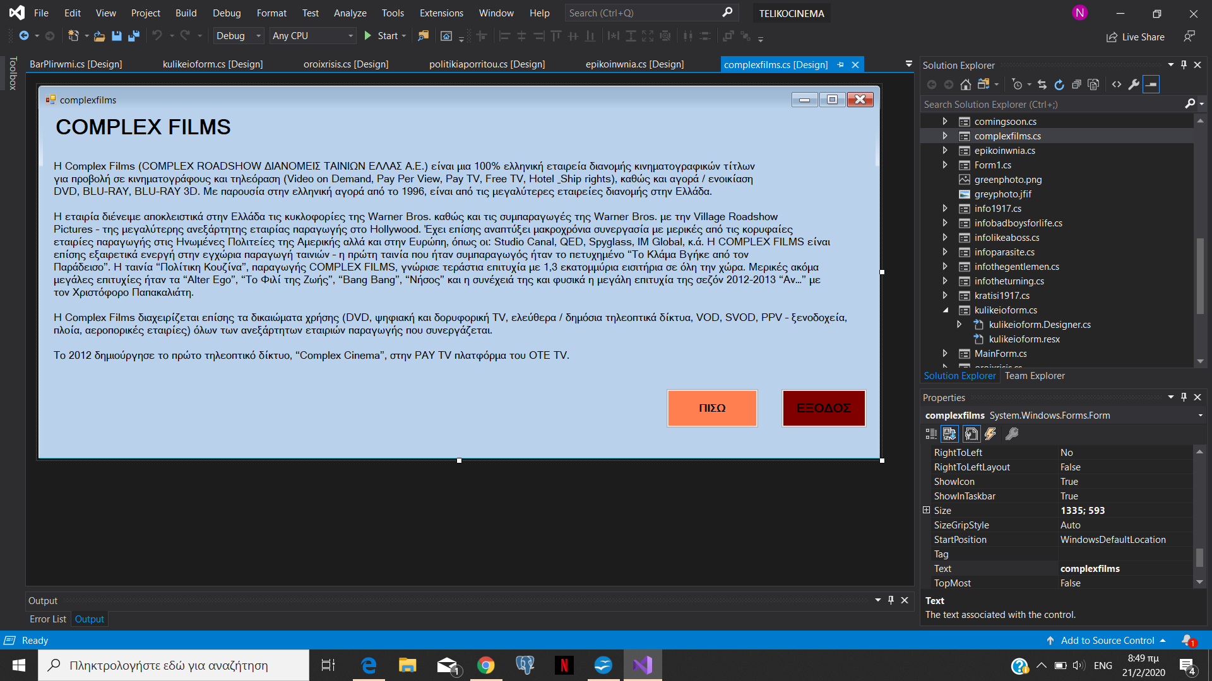

Aithousa1.cs
Εδώ βρίσκουμε πληροφορίες για την αίθουσα 1 .

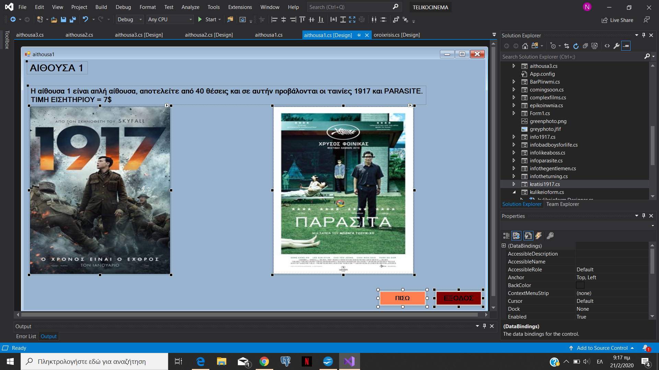

Aithousa2.cs
Εδώ βρίσκουμε πληροφορίες για την αίθουσα 2 .

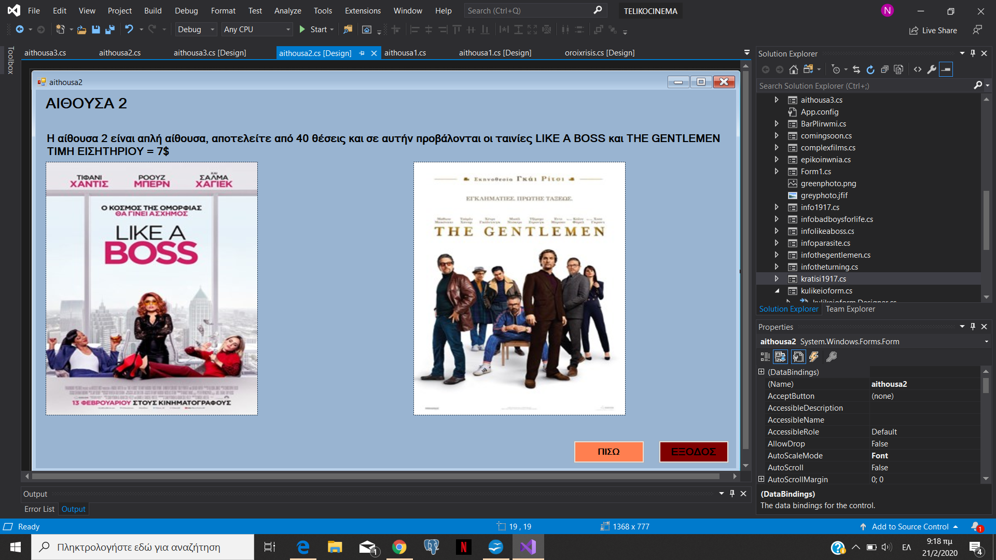

Aithousa3.cs
Εδώ βρίσκουμε πληροφορίες για την αίθουσα 3 .

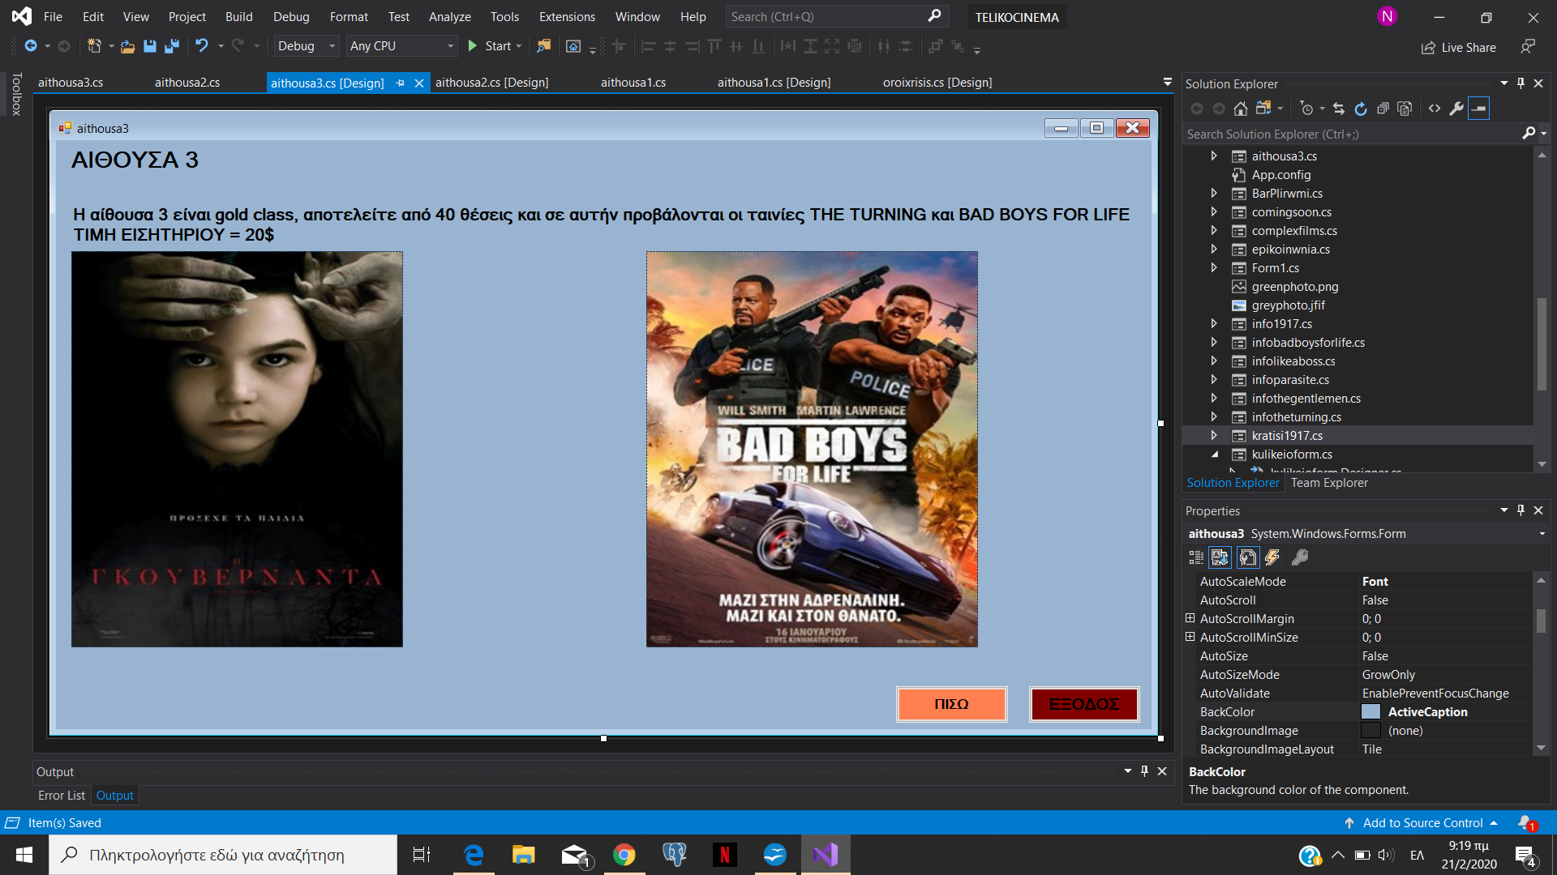

ΩΣ ΥΠΑΛΛΗΛΟΣ:

robot.cs
Εδω δινουμε τις εντολες στο ρομποτ να καθαρισει τις αιθουσες και να εκτελεσεις αλλες λειτουργιες.

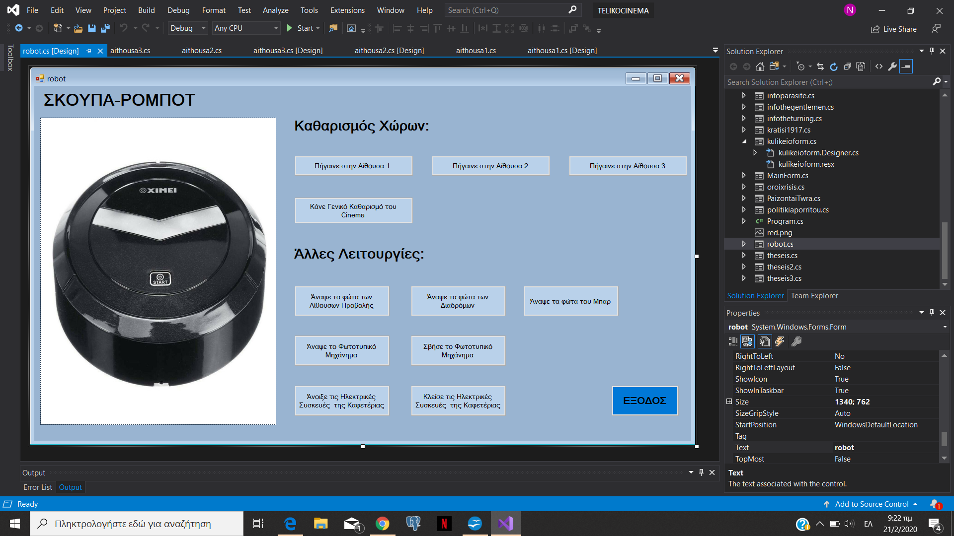

- Εγχειρίδιο Ανάλυσης και Σχεδιασμού της εφαρμογής (Τεχνικό Εγχειρίδιο)

Τοποθετησαμε πολλα κουμπια που μεταβιβαζουν τον χρηστη απο την μια σελιδα στην αλλη κρυβοντας την προηγουμενη.

Βαλαμε menustrip στην MainForm.cs για να εχουμε ενα ομορφο μενου.

Χρησιμοποιησαμε pictureboxes για τις φωτογραφιες των ταινιων.

Χρησιμοποιησαμε groupboxes kai radiobuttons για την κρατηση ταινιας, οπου καναμε visible και unvisible τα radiobuttons ετσι ωστε η ωρα να εμφανιζεται αφου επιλεξεις την ταινια. Επισης καναμε τα radiobuttons για τις αιθουσες checked kai unchecked αναλογα με το ποια ταινια εχει επιλεξει,μιας και καθε ταινια προβαλλεται σε διαφορετικα αιθουσα.

Χρησιμοποιησαμε την μορφολογια για τα χρωματα ετσι ωστε να φαινεται πιο ομορφο στον χρηστη.

Βαλαμε κουμπια ΠΙΣΩ ΚΑΙ ΕΞΟΔΟΣ για να δινουμε την δυνατοτητα στον χρηστη να ανατρεχει στην προγουμενη και στην πρωτη σελιδα αντιστοιχα.

Στο πλανο των αιθουσων μεσω του if καναμε να γινεται πρασινη η θεση που επιλεγει ο πελατης και γκρι οταν το ξαναπαταει, ενω στις μη διαθεσιμες θεσεις(κοκκινες) δεν γινεται τιποτα.

